**Ciência da Computação – Eletrônica I**

Nome: VINICIUS MESQUINI________ Matrícula: 0093/19____

A lista de exercícios a seguir será considerada como trabalho do 1º bimestre sendo atribuída a nota obtida como parte da nota final do bimestre conforme regimento da instituição.

OBS. 1: Enviar a lista digital ou escaneada até 03 de abril de 2020 para o email: guilhermecardim@fai.com.br

OBS. 2: A lista de exercícios deve ser feita de modo individual.

OBS.3: Caso surjam dúvidas, entrar em contato em: guilhermecardim@fai.com.br

*Lista de Exercícios – 1º Bimestre*

1. Explique, com suas palavras, o modelo atômico de Bohr e qual sua relação com a carga elétrica. Cite toda a informação que considerar relevante.

R: O modelo atômico de Bohr, teve a origem do modelo de Rutherford, e nesse modelo aperfeiçoado, foram feitas varias pontuações novas, como a funcionalidade da eletrosfera, onde existem camadas posteriores ao núcleo, onde cada camada tem sua energia definida, e que em cada cama teria uma limitação de quantidade de elétrons presentes nela, e esses elétrons podem varias sua estabilidade em cada camada, com base na energia que o elétron perde ou ganha, movimento que gera uma liberação de energia que pode talvez ser vista como luz.

1. Cite e explique os principais tipos de eletrização que podem ocorrer em um determinado material.

R: **Atrito**: ocorre quando os materiais são atritados um contra o outro, assim ocorrendo a eletrização dos mesmos, podendo levar a uma mudança de carga, positiva, negativa, dependendo do ganho e perca de energia.

**Contato:** Quando um corpo entra em contato com ou o outro, e ambos retém a mesma carga

**Indução:** Quando materiais se eletrizam por uma simples aproximação de um corpo carregado e um neutro.

1. Explique, com suas palavras, os seguintes conceitos:
   1. Energia Potencial;

R: É a forma de energia que que um corpo pode guardar, e que pode ser transformada depois.

* 1. Diferença de Potencial;

R: É a diferença de elétrons presente entre dois corpos que passaram pela eletrização

* 1. Tensão Elétrica;

R: É a diferença potencial de energia potencial entre dois pontos

* 1. Corrente Elétrica;

R:É o fluxo de carga transmitida dentro de um condutor

* 1. Intensidade da Corrente Elétrica;

R: É a quantidade de carga transmitida dentro do condutor na unidade de tempo

* 1. Resistência Elétrica.

R: Capacidade do corpo bloquear a passagem de carga.

1. Calcule a quantidade de elétrons que passa por uma determinada seção transversal de um material condutor em um segundo quando a intensidade da corrente elétrica equivale a 1 Ampère.

R: $i= \frac{∆Q}{∆T}$ I = 1A; T = 1; Q = ?

$1= \frac{∆Q}{1}$ = $1*1= ∆Q$ = 1C;

N= $\frac{1}{-{1,6.10}^{-19}}$ $n=-{0,625.10}^{19}$

$$n=-{6,25.10}^{18}$$

1. Calcule a quantidade de elétrons passa por uma seção de um determinado material condutor em 5 segundos se a intensidade da corrente elétrica equivale a 1,2A.

R: : $i= \frac{∆Q}{∆T}$ I = 1,2A; T = 5; Q = ?

$1,2= \frac{∆Q}{5}$ = $1,2*5= ∆Q$ = 6C;

$$6=n*-1,6.{10}^{-19}$$

N= $\frac{6}{-{1,6.10}^{-19}}$ $n=-{3,75.10}^{19}$

1. Considerando que durante a transmissão de uma corrente elétrica por um determinado material condutor ocorre a passagem de 5.1018 elétrons por segundo, qual a intensidade, em Ampère, dessa corrente?

R: $i= \frac{∆Q}{∆T}$ I = ?; T = 1; Q = ?; ne = ${5.10}^{18}$

$i= \frac{{5.10}^{18}*{-1,6.10}^{-19}}{1}$ = $i = {-8.10}^{-1}$;

1. Conceitue e explique as semelhanças e diferenças entre corrente contínua e corrente alternada.

Corrente alternada, é a corrente aplicada em residência pela facilidade de ser amplificada, já que nela pode se usar de um transformador graças as sua alternância no fluxo dos elétrons, coisa que a corrente alternada não consegue pois tem polaridade fixa, e fluxo estável, porem é mais fácil de se medir, mas ambas tem o mesmo efeito térmico.

1. Cite quais são e quais as principais características dos principais tipos de resistências elétricas existentes.

R: Fio enrolado: o tamanho do seu fio enrolado em um núcleo isolante determina sua resistência, usado em altas correntes

De Carbono: resistores baratos e menores, usados para potencias menores que 2W

Tipo filme: carbono(onde a resistência é maior de acordo com a variação de carbono), metálico( que oferecem valores mais precisos a resistencia)

Termistores: Sua resistência varia de acordo com a temperatura

Fotorresistores : é o resistor sensível a luz

1. Utilizando o código de cores para resistores, calcule o valor de resistência dos seguintes componentes resistores:
   1. (Vermelho 2 , verde 5 , vermelho 100, dourado 5%)

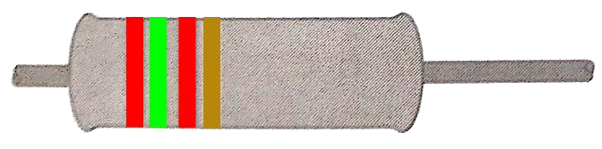 2500Ω±5%

* 1. (Vermelho 2 , vermelho 2 , verde 100000, prateado 10 %)

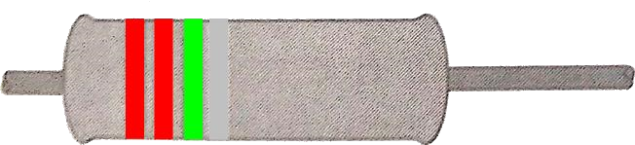2200000Ω±10%

* 1. (Marrom 1 , preto 0 , laranja 1000, prateado 10%)

10000Ω±10%

* 1. (Verde 5 , preto 0 , prateado 0,01 , prateado 10%)

0,5 Ω ±10%

* 1. (Preto 0 , verde 5 , dourado 0,1, dourado 5%)

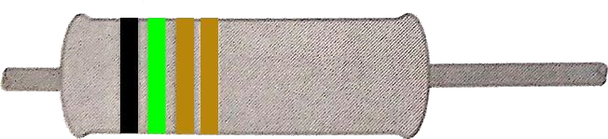 0,5 Ω ±5%

1. Defina quais as cores, e a ordem, a serem impressas em um resistor quando o componente possuir os seguintes valores de resistência:
   1. 960Ω ± 5% (branco, azul, marrom, dourado)
   2. 4800Ω ± 10% (amarelo, cinza, vermelho, prata)
   3. 0,35Ω ± 10% (laranja, verde, prata, prata)
   4. 0,7Ω ± 5% (preto, violeta, dourado, dourado)
   5. 1100Ω ± 10% (marrom, marrom, vermelho, prata)